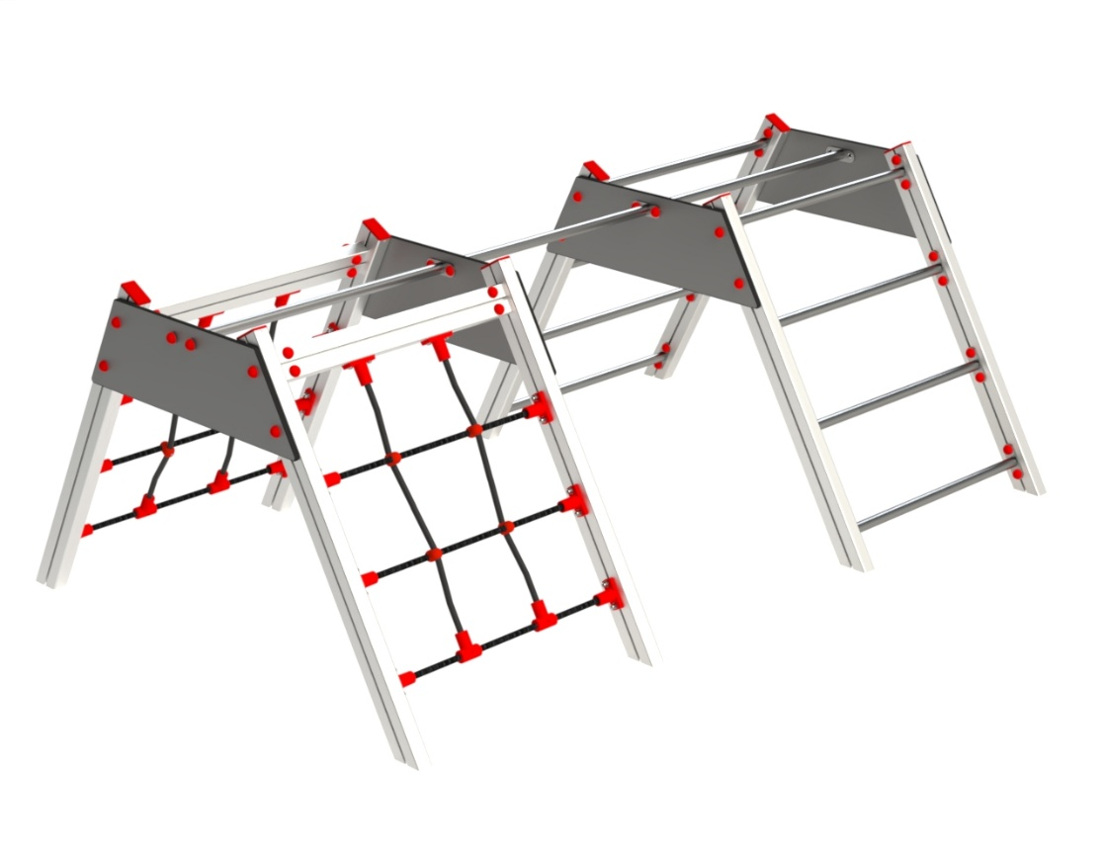

LP 145 AL

LEZECKÉ A ŠPLHACÍ
PRVKY

3 – 14 let věková kategorie.
Do 6 let doporučujeme dozor odpovědné osoby.
Umístění zařízení v exteriéru a povrch dle ČSN EN 1176 v platném zněn00ED
Zařízení certifikováno dle ČSN EN 1176

Rozměr zařízení (d x š x v)
2,4 x 1,6 x 0,95 m
Bezpečnostní zóna 5,4 x 4,6 m
(není nutné vybudování dopadové plochy)
Plocha 25m2
Obvod 20 m
Výška volného pádu 99 m

Obrázek je pouze ilustrační.

